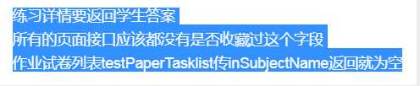

**APP端查询试卷**

我选全部查询的时候，它是已完成  
我选待批改查询的时候，也有它  
是因为既有主观题又有客观题吗？

全部查询应该显示待批改

按已完成或待批改都可以查的到

**下面返回的题的数目不对**

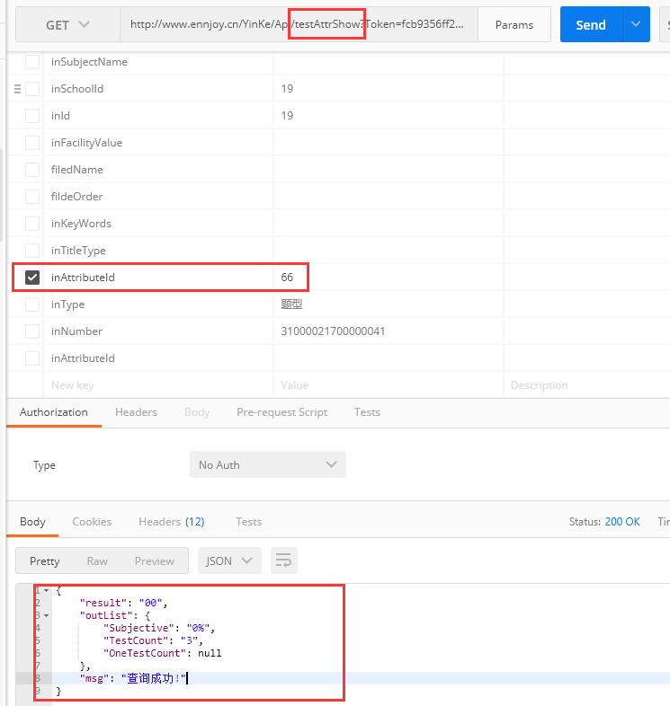

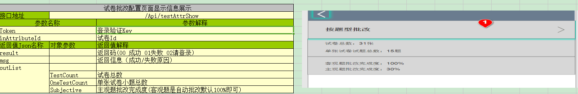

试题详情的关联的知识点是id

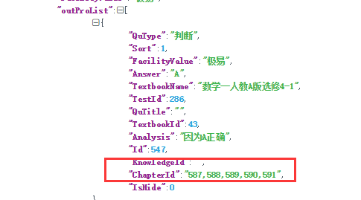

**还未提供接口**

1. WEB端答题情况
2. 学校认证信息查询
3. WEB端试卷真实效果预览接口
4. 卓师组卷数、收藏数
5. 卓学上已做题的数目，已攻克的试题的数目，已收藏试题的数目
6. 所有的试题详情都得返回是否在收藏夹
7. 自我测试单题提交
8. 用户登录后获取各模块的权限信息